Síntese

**Inteligência Artificial**

Existem três paradigmas da inteligência artificial:

1. Simbólico – Inteligência que resulta da ação de processos computacionais sobre estruturas simbólicas.
2. Conexionista – Inteligência é uma propriedade emergente das interações de um elevado númerode unidades elementares de processamento.
3. Comportamental – Inteligência resulta da dinâmica comportamental individual e conjunta de multiplos sistemas a diferentes escalas de organização.

**Modelos Computacionais**

Qualquer sistema computacional pode ser definido por:

* Entradas
* Saídas
* Transformação

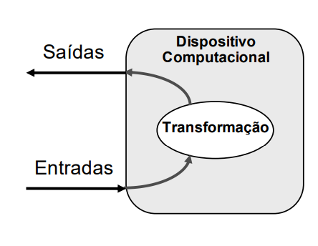

Figura 1 Sistema Computacional

Assim é necessário um conjunto de estados (**Q**) que caracteriza o sistema, e, o alfabeto de entradas (**∑**) e outro de saídas (**Z**).

De modo a definir as funções de transição de estados (**δ**) e de saída (**λ**), podemos representar uma função matemática, associando estados com as entradas (ex. {entrada, estado}).

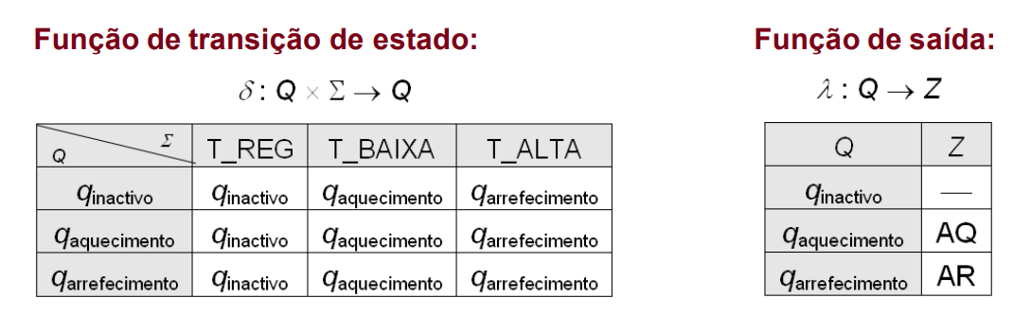

Figura 2 Exemplo de funções de saída e transição de estados

Para que a máquina de estados seja útil a outros programas, utilizamos um tipo genérico nas classes da mesma. No caso do trabalho prático 1, este tipo foi *Estimulo*.

EV 
MaquinaEstados 
+MaquinaEstados( estado : Estad0<EV->EV> ) 
+getEstado() : 
+processar( evento : EV ) : void 
-estado 
Estado 
+Estado( nome : String ) 
+getNome() : String 
EV 
-transicoes 
+transicao( evento : EV estado : ) : 0..* 
+processar( evento : EV ) : 
+toString() : String 